Chapitre 1 : Analyses spectroscopiques

- Interaction rayonnement matière

- Spectroscopie d'absorption UV-visible

- Spectroscopie d'absorption infrarouge
  - Présentation d’un spectre
  - Principe de la spectroscopie IR
  - Bandes d’absorption caractéristiques
  - Facteurs influençant le nombre d’onde

- Spectroscopie de RMN ¹H
  - Principe de la spectroscopie RMN
  - Interprétation d’un spectre RMN
    - déplacement chimique - protons équivalents
    - courbe d'intégration
    - multiplicité du signal

- Comment déterminer une structure ?

Capacités exigibles :
Spectroscopie d’absorption UV-Visible et IR.
- Relier la longueur d’onde λ du rayonnement absorbé à l’énergie ΔE de la transition associée ( ΔE = h c / λ )
- Relier la fréquence du rayonnement IR absorbé aux caractéristiques de la liaison dans le cadre du modèle classique de l’oscillateur harmonique.
- Identifier à partir du spectre Infrarouge et de tables de nombre d’onde de vibration, une liaison ou un groupe caractéristique dans une molécule organique. Connaître un ordre de grandeur des nombres d'onde associés aux liaisons O–H, C–H, C=O et C=C.
- Savoir quelles sont les grandeurs en abscisse (nombre d’onde σ en cm⁻¹ ) et en ordonnée (Transmittance T) sur un spectre IR, leur unité, et leur signification ( σ = 1 / λ ; Τ = Ι_{transmis} / Ι_{ο} avec A absorbance ).
- Savoir que les bandes présentes sur un spectre IR sont associées à des transitions entre niveaux vibrationnels d'une molécule et que celles présentes sur un spectre UV-visible sont associés à des transitions entre niveaux électroniques.

Spectroscopie de résonance magnétique nucléaire du proton

- Identifier ou prévoir l’allure d’un massif à partir de l’étude des couplages.
- Relier l'intégration de chaque signal observé sur un spectre RMN au nombre de protons équivalents concernés.
- Relier la multiplicité du signal au nombre de voisins protons.
- Déterminer à partir des intégrations les proportions de deux constituants d’un mélange.

- Confirmer la structure d’une entité à partir de données spectroscopiques (tables fournies)
- Déterminer la structure d’une entité à partir de données spectroscopiques (tables fournies) et du contexte de formation de l’espèce chimique en synthèse organique.
- Valider la sélectivité d’une transformation à partir de données spectroscopiques.

Chapitre 1 : Analyses spectroscopiques

Que ce soit dans un laboratoire ou dans l’industrie, le chimiste a besoin de caractériser la structure des molécules qu’il analyse ou qu’il vient de synthétiser. Les méthodes spectroscopiques permettent de déterminer la structure d’une molécule en utilisant les interactions rayonnement-matière. Ces méthodes physiques ont l’avantage d’être rapides et non-destructives. Nous allons nous intéresser dans ce chapitre à trois de ces méthodes, qui sont des techniques d’analyse classiques se distinguant par l’énergie du rayonnement incident : les spectroscopies UV-visible, infra-rouge (IR), et de résonance magnétique nucléaire du proton (RMN 1H).

- Interaction rayonnement/matière
- Niveaux d’énergie moléculaires
Une molécule est un édifice composé de plusieurs atomes, libres de mouvements de rotation et vibration. L’expression de l’énergie d’une molécule est donc la somme de quatre termes :
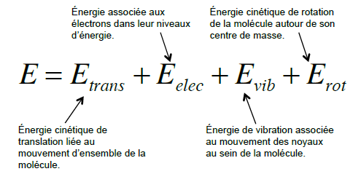
Remarque : En présence d’un champ magnétique extérieur, il faut ajouter un autre terme noté Emagnétique lié à l’interaction entre certains noyaux et le champ magnétique.
Ces énergies sont quantifiées mais les écarts entre les différentes valeurs accessibles ne sont pas du tout du même ordre de grandeur (échelle non respectée dans la figure 1).
Le rapport entre Eélec, Evib et Erot s’établit comme 1000 : 50 : 1.
Par comparaison avec le cas des atomes seuls, les niveaux d’énergie électroniques contiennent donc des sous-niveaux vibrationnels, qui eux-mêmes contiennent des sous-niveaux rotationnels.
Figure 1 : Niveaux d’énergie d’une molécule et transitions associées

- Transitions entre niveaux d’énergie moléculaires
Les techniques spectroscopiques consistent à étudier l’influence de l’interaction entre un rayonnement électromagnétique et la matière. Lors de l’absorption d’un photon de fréquence ν par la matière, il y aura transition entre deux niveaux d’énergie avec ΔE = h f = h c / λ .
Suivant le type de niveaux mis en jeu, la gamme d’énergie du faisceau incident sera différente.
 | Domaine du spectre | $$λ$$ | $$ΔE$$
Transitions électroniques | UV-visible | 200 nm – 800 nm | ≈ 400 kJ.mol⁻¹
Transitions de vibration (et rotation) | Moyen IR | 3 µm – 50 µm | ≈ 5 à 30 kJ.mol⁻¹
Transitions de rotation pure | Lointain IR | 50 µm – 5 mm | < 5 kJ.mol⁻¹

- Intérêt des techniques spectroscopiques
En chimie organique, les spectroscopies IR, RMN 1H et UV-visible sont très utilisées pour identifier la structure des molécules, et sont souvent complémentaires. De manière simplifiée :
- la spectroscopie UV-visible permet d’avoir des informations sur les insaturations et la délocalisation électronique au sein d’une molécule ;
- la spectroscopie IR permet d'identifier les fonctions chimiques présentes dans une molécule ;
- la spectroscopie RMN-¹H permet de déterminer le squelette carboné d'une molécule.

- Spectroscopie d’absorption UV-visible
En spectroscopie d’absorption UV-visible et IR, on compare les intensités d’un faisceau à l’entrée et à la sortie de l’échantillon, respectivement notées I0 et I.
On définit l'absorbance A comme A = log ( I₀ / I ) .
- Allure d’un spectre UV-visible

On porte l’absorbance A en fonction de la longueur d’onde λ (en nm).
Le spectre est constitué de plusieurs bandes, en général larges, dont la largeur s’explique par le fait que les transitions électroniques s’accompagnent de transitions vibrationnelles et rotationnelles lors de l’irradiation de l’échantillon.

Chaque bande est caractérisée par la valeur de son maximum d’absorption noté λmax et par son coefficient d’extinction molaire noté ε et calculé à cette même longueur d’onde.

Figure 2 : exemple de spectre UV-visible

- Influence de la délocalisation électronique

Plus une molécule présente de délocalisation électronique, alors plus les niveaux d’énergie électronique se rapprochent : ΔE diminue, λ_{max} augmente et passe de l’UV au visible.
Ceci est à l’origine de la couleur de nombreux composés. Exemple : le carotène (λ_{max} = 478nm, couleur orange)

- Aspect quantitatif (exercice 1)

L’absorbance d’une solution contenant plusieurs composés i est donnée par la loi de Beer-Lambert :
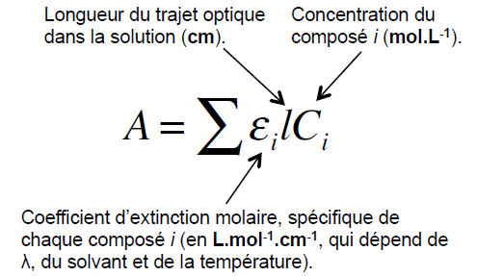
Remarques :
- La linéarité de cette loi est vérifiée si la lumière incidente est monochromatique, le domaine de concentration faible (10-4 mol.L-1 environ), et la solution homogène.
- En activités expérimentales, l’analyse sera souvent faite dans le domaine visible en faisant la somme des absorbances sur toutes les espèces colorées.

- Applications de la spectroscopie UV-visible

- Objectif qualitatif : mettre en évidence une délocalisation électronique et identifier des groupements fonctionnels au moyen de la détermination des λ_{max} qui sont caractéristiques.
- Objectif quantitatif : grâce à la loi de Beer-Lambert, on utilise un spectrophotomètre UV-visible pour doser des composés dans un mélange ou comme détecteur dans d’autres techniques de chimie analytique. Dans ce cas, on effectue des mesures de A au λ_{max} pour avoir plus de précision.

- Spectroscopie d'absorption infrarouge (IR)
1. Présentation d’un spectre

- En ordonnée : la transmittance T (en %) définie par : $T=\frac{I}{I_{0}}$  Une transmittance de 100% signifie qu’il n’y a pas d’absorption ; les bandes d’absorption d’un spectre IR pointent donc vers le bas.  - En abscisse : le nombre d’onde σ (σ = 1/λ) exprimé en cm^{–1}. | 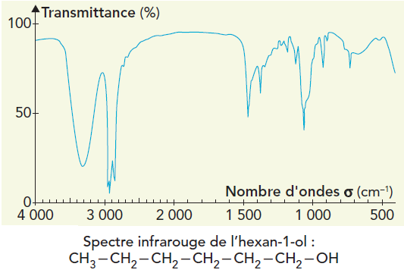
- Principe de la spectroscopie IR

Un spectre infrarouge est constitue de plusieurs bandes, qui peuvent être fines ou larges, et d’intensité variable (forte, moyenne ou faible). La largeur des bandes est due a la présence non seulement de transitions vibrationnelles, mais aussi rotationnelles. En spectroscopie IR, nous nous intéresserons uniquement aux vibrations des liaisons dans les molécules (IR moyen).

Modélisation des vibrations des liaisons :
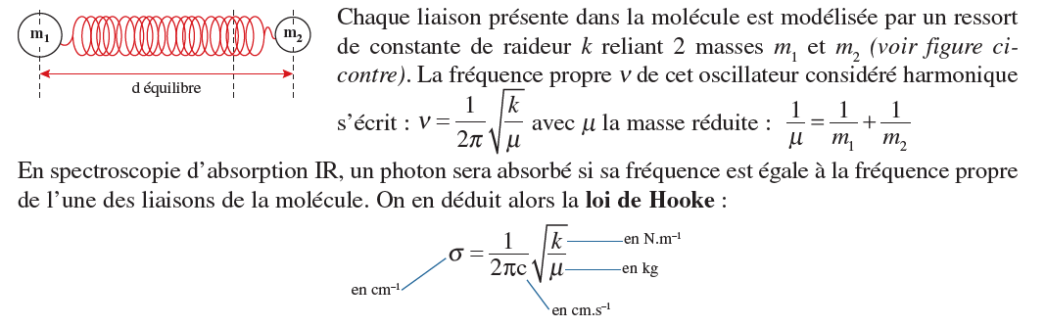Conclusion :
- Plus une liaison homonucléaire est forte, plus k est grand et donc plus σ est grand.
Exemples : σ(C=C) = 1 650 cm^{–1} ; σ(C≡C) = 2 200 cm^{–1}
- Plus la masse réduite d’une liaison hétéronucléaire est petite plus σ est grand.
Exemples : σ(C−Η) ≈ 3 000 cm^{–1} ; σ(C−C) < 1 400 cm^{–1}

- Bandes d’absorption caractéristiques (exercice 2)

Deux zones distinctes sur un spectre IR :
- 4000-1400 cm^{–1} : les bandes d’absorption sont caractéristiques de groupes fonctionnels
- 1400-200 cm^{–1} : les bandes d’absorption sont caractéristiques de la molécule étudiées et sont difficiles à exploiter. On parle d’empreinte digitale de la molécule.

Principales bandes caractéristiques à connaître :
Bandes C=O : sa position dépend de la nature de la fonction (aldéhydes, cétones, acide carboxyliques, esters, amides, etc.) ; elle est généralement comprise entre 1 650 cm^{–1} et 1 750 cm^{–1}.
Bandes C=C : bande d’absorption intense vers 1 640 cm^{–1}.
Bandes C–H :  • σ_{C–H} voisin de 3000 cm^{–1}  • σ_{C–H} dépend de la nature de l’atome de carbone (plus faible pour un atome tétragonal que pour un atome trigonal).  • Les liaisons C–H se retrouvent dans toutes les molécules. | 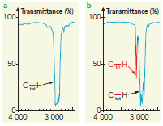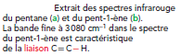
Bandes N–H :  • La liaison N–H, (amines et certains amides), absorbe entre 3 100 cm^{–1} et 3 500 cm^{–1}.  • Dans R-NH₂ la bande d’absorption se dédouble dans sa partie terminale, ce qui n’est pas le cas pour RR’NH. | 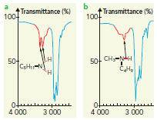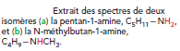
Bandes O–H :

• A l’état gazeux ou en solution très diluée (pas de liaison hydrogène) : bande d’absorption forte et fine vers 3620 cm^{–1}.
• À l’état liquide, la liaison O–H : bande d’absorption forte et large de 3200 cm^{–1} à 3400 cm^{–1} (les liaisons hydrogène affaiblissent les liaisons covalentes O–H : abaissement du nombre d’ondes et élargissement de la bande).
Cas particulier des acides carboxyliques : chevauchement des bandes d’absorption des liaisons O–H et C_{tét}–H
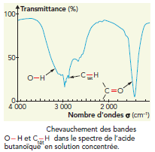

- Facteurs influençant le nombre d'onde

Le nombre d’onde diminue lorsque la liaison s’affaiblit :
- Si l’indice de liaison diminue : C≡C (2200 cm^{–1}) > C=C (1650 cm^{–1}) > C–C (1100 cm^{–1}).
- S’il y a conjugaison : C=O de la propanone (1730 cm^{–1}) > C=O du propénal (1690 cm^{–1}).

- L’association par liaison hydrogène diminue σ et élargit la bande d’absorption.

Point méthode : Exploiter le spectre IR d'une molécule connaissant sa formule brute (exercice 11)
- Rechercher les bandes caractéristiques des liaisons C=O, O-H ou N-H facilement identifiables.
- Rechercher les bandes des liaisons CC (double ou triple), et C-H dont la position autour de 3000 cm⁻¹ renseignera sur la géométrie des atomes de carbones présents.
- Une fois les liaisons identifiées, formulez des hypothèses sur les groupes fonctionnels présents dans la molécule, en vous aidant des tables fournies.
- Spectroscopie de RMN 1H

- Principe de la spectroscopie RMN

• Notion de spin nucléaire :
Tout comme l’électron qui a un spin ½, le noyau d’un atome possède un spin dont la valeur est liée à la parité du numéro atomique et du nombre de masse.
Un proton (noyau d’hydrogène) possède un spin I = ½ donnant naissance lorsqu’il est soumis à un champ magnétique à deux orientations favorisées caractérisées par un nombre quantique de spin nucléaire m_{I} = +½ ou –½.

• Influence d’un champ magnétique extérieur :
Si les protons sont soumis à un champ magnétique constant B₀, les spins nucléaires se comportent comme de petits aimants et s’orientent dans la direction du champ donnant naissance à deux états d’énergies différentes : orientation parallèle et anti-parallèle. Ces orientations sont à l'origine de deux niveaux d'énergie$E_{α}$et$E_{β}$dont l'écart est proportionnel au champ B₀.
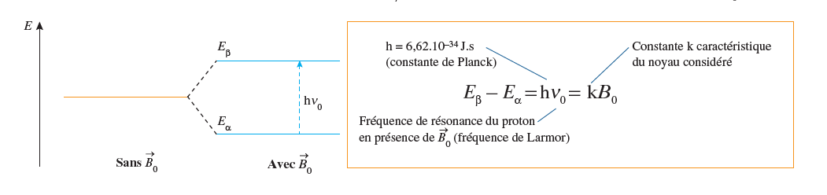

• Le phénomène de résonance :
La spectroscopie de RMN consiste à exciter l'échantillon à la fréquence ν_{o} afin de provoquer une transition entre ces deux niveaux d'énergie. B₀ étant compris entre 1 et 20 Tesla, la fréquence ν_{o} appartient au domaine des radiofréquences (100 MHz – 1GHz).

Remarque : Contrairement aux autres spectroscopies vues auparavant, les niveaux d’énergie entre lesquels la transition se fait n’existent pas au départ dans la molécule. Il faut impérativement un champ magnétique B₀ pour faire de la spectroscopie de RMN ¹H.

- Allure d'un spectre RMN

Un spectre RMN 1H contient 4 informations qu’il faudra savoir analyser : le nombre de massifs, leur aire (courbe intégrale), le nombre de pics dans chaque massif (multiplicité due au couplage spin nucléaire), et leur position (déplacement chimique).

Exemple : le spectre RMN 1H de l’éthanol (ci-contre).
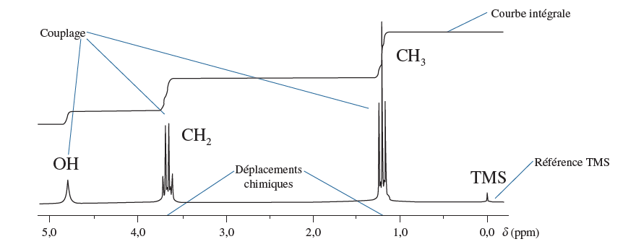
Ici le tétraméthylsilane (TMS) a été ajouté comme référence des déplacements chimiques.

- Interprétation d’un spectre RMN

    - Déplacement chimique (exercice 3)
- Dans une molécule, les protons résonnent à des fréquences légèrement différentes de ν_{o} en fonction de leur environnement électronique. Chaque proton i de la molécule ressent le champ magnétique B₀ diminué par un champ magnétique local (bien plus faible) dû à son environnement qui joue le rôle d’écran. Ainsi le champ ressenti devient Bi = B_{o}(1-σ_{i})avec σ_{i} , constante d’écran ou de blindage.
- Quand la valeur de σ_{i} est élevée, c’est que la densité électronique autour du proton est forte (par exemple à cause de groupements électrodonneurs). On dit qu’il est blindé.
Au contraire, quand la valeur de σ_{i} est faible, par exemple à cause de groupements électroattracteurs, on dit que le proton est déblindé.
- Dans un spectre de RMN, chaque signal, quasi symétrique, est caractérisé par sa position sur un axe orienté de droite à gauche, ou déplacement chimique δi, exprimé en ppm (parties par million) :
δi = (νi - νref ) / νref
- νref : fréquence de résonance d’un composé de référence. On choisit souvent le tétraméthylsilane Si(CH3)4 (TMS) car ses 12 protons équivalents donnent un signal très blindé. On peut aussi prendre le solvant comme référence.
- ν0 : fréquence de Larmor de 1H dans l’appareillage utilisé. Cette valeur, en Hertz, accompagne toujours les spectres fournis.

- Plus la constante d’écran est grande, plus le déplacement chimique est faible.

Exemple :

Dans l’éthanol CH3–CH2–OH, les protons du groupe méthyle CH3 résonnent vers 1,2 ppm, ceux du groupe méthylène CH2 vers 3,6 ppm et ceux du groupe hydroxyle OH vers 4,7 ppm.

- Les protons ayant le même environnement chimique auront le même déplacement chimique. Il existe donc des tables permettant de faciliter l’analyse des spectres.

Exemple :
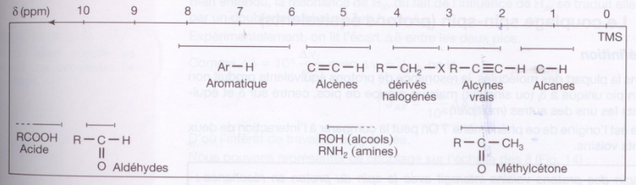
Remarques importantes sur l’analyse des déplacements chimiques :
- les protons de groupes alkyles sont en général très blindés avec δ(CH3)< δ(CH2)< δ(CH)
- lorsqu’un proton (ou un groupe de protons isochrones) est soumis à l’action d’un atome ou d’un groupement électronégatif, on constate une augmentation de la valeur du déplacement chimique :
CH3-Br | δ(CH3) = 2,7 ppm | χP(Br) = 2,8
CH3-O- | δ(CH3) = 3,3 ppm | χP(O) = 3,5
CH3-F | δ(CH3) = 4,2 ppm | χP(F) = 4,0
- plus le proton est éloigné d’un groupement électronégatif, moins l’effet se fait ressentir et plus le déplacement chimique diminue :
CH3-O- | δ(CH3) = 3,3 ppm
CH3-CH2-O- | δ(CH3) = 1,1 ppm
CH3-CH2-CH2-O- | δ(CH3) = 1,0 ppm
- les protons d’alcènes ou de cycles benzèniques sont très déblindés, ce qui met en défaut la règle de l’électronégativité dans ce cas. Cela s’explique par l’apparition de champs magnétiques locaux autour des systèmes d’électrons π. On retiendra que les protons de cycles aromatiques sont souvent au-delà de 7 ppm.
- les protons acides (ou mobiles), de groupements OH ou NH par exemple, ont des déplacements chimiques très variables.

  - Protons équivalents (exercice 4)

Des protons équivalents (ou isochrones) résonnent pour la même valeur de déplacement chimique δ. Des protons qui ont le même environnement chimique dans une molécule sont équivalents.  Il faut bien entendu tenir compte des différentes conformations possibles et des éventuelles symétries.  Exemples : | Dans l’éthanoate de méthyle, les trois protons du groupe méthyle CH₃ résonnent tous les trois pour δ ≈ 2 ppm : on dit qu’ils sont équivalents. Il en est de même pour ceux du groupe méthyle CH₃ : δ ≈ 3,7 ppm.

- Courbe d’intégration (exercice 5)
Sur le spectre ci-contre, une courbe superposée aux signaux présente des paliers ; cette courbe est appelée courbe d’intégration.  La hauteur séparant deux paliers successifs de la courbe d’intégration est proportionnelle au nombre de protons équivalents résonnant au déplacement chimique correspondant. | 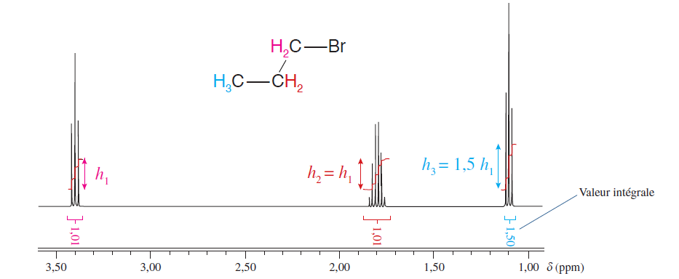

Remarque : Choix du solvant
Les échantillons examinés sont en solution dans des solvants sans protons sinon, l'aire du pic du solvant serait telle qu'on ne verrait pas le signal de la molécule à analyser. En général, on choisit des solvants deutérés (solvants dans lequel l'hydrogène a été remplacé par son isotope le deutérium D) comme CDCl₃.

- Multiplicité du signal (exercices 6 et 11)

Dans de nombreux spectres, le signal associé à un proton ou une famille de protons équivalents ne donne pas naissance à un seul pic (singulet) mais à un signal ayant une certaine multiplicité appelée structure fine. Cette multiplicité est due à un effet appelé couplage spin nucléaire ou couplage spin-spin.tant
- Le couplage spin nucléaire ne se manifeste qu’entre protons non équivalents.
- Les couplages entre protons les plus visibles sont ceux à 3 liaisons (protons portés par des atomes adjacents).

Cas du couplage A_{m}X_{n} : 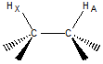
Cas du couplage vicinal type AX :
Considérons le proton H_{A} ; il ressent le champ local B₀(1–σ_{A}) corrigé du champ ± b_{X} résultant du moment magnétique de spin nucléaire de X. La fréquence de résonance est donc augmentée ou affaiblie selon que le champ local est augmenté ou affaibli par b_{X}.

Le signal unique de A est donc remplacé par un doublet, l’écart des deux fréquences de résonance de A étant défini comme la constante de couplage J_{AX} (en Hz). Elle est de l’ordre de 5 à 15 Hz, indépendante du champ extérieur ou de la radiofréquence, caractéristique de la position relative des protons.

La résonance de H_{X}, du fait de l’influence de H_{A}, se traduit elle aussi par un doublet centré sur ν_{X} et J_{AX} = J_{XA}.

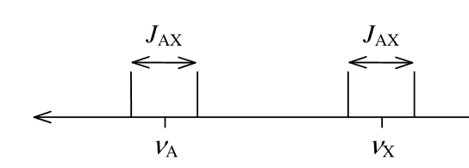
Expérimentalement, on lit l’écart Δδ entre les deux pics où Δδ = ∆ν_{i} / ν_{o}
∆ν_{i} = J_{AX}.
Nous pouvons représenter ce couplage sur l’échelle des δ ci-contre :
Remarque importante : Plus ν₀ est élevé, plus Δδ est petit car J_{AX} est constant. Les multiplets ne sont alors pas trop « éclatés » et ne risquent pas de se chevaucher. La résolution est meilleure et l’interprétation est donc plus simple.

Cas du couplage vicinal type AX₂ : 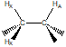

Désormais, le proton H_{A} possède deux protons voisins H_{X} qui peuvent avoir pour spin nucléaire :
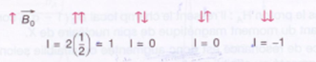
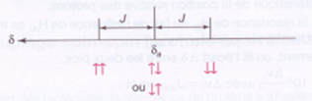
Remarquons que les deux hypothèses du centre sont équivalentes et ne provoquent pas de modification du champ local. On observe alors un triplet dans le rapport d’intensité 1, 2, 1 :

Cas d’un système A_{m}X_{n}

En répétant le raisonnement précédent, on pourrait établir la règle suivante dite des « n+1 » :

Un groupe de m protons équivalents, voisinant avec n protons qui ne leur sont pas équivalents mais qui sont équivalents entre eux, apparaît sous la forme d’un multiplet de (n+1) pics.
Les intensités de ces pics sont données par la règle du triangle de Pascal :
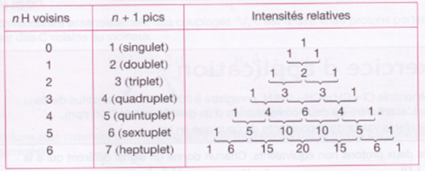
Remarque : la valeur de m n'intervient pas, seule la valeur du nombre de voisins n intervient.

Cas du couplage A_{m}X_{n}M_{p}

Le choix des lettres A, M, X signifie encore que les protons ont des déplacements chimiques δ_{A}, δ_{M} et δ_{X} très distincts. La règle des « n+1 » n’est plus applicable théoriquement lorsque H_{A} est couplé simultanément avec H_{M} et H_{X} voisins non équivalents. Justifions-le sur un exemple simple : 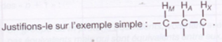
La résonance de H_{A}, étant couplé avec H_{M}, donne naissance à un doublet (J_{AM}) lui-même scindé en deux doublets, étant donné le couplage avec H_{X} (J_{AX}). On obtient en fait 4 pics, constitués par un doublet de doublet.
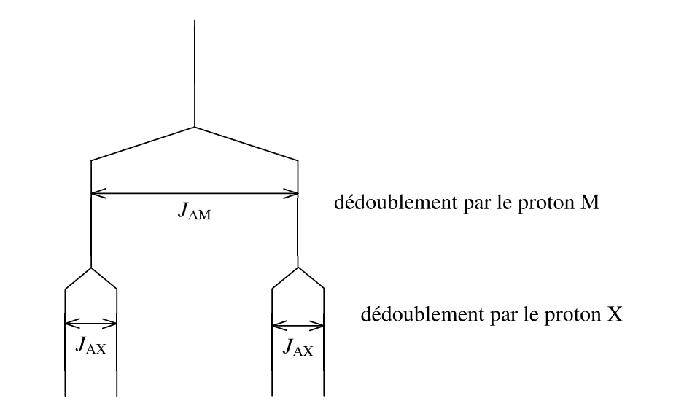

En généralisant ce qui précède, nous obtenons pour les m protons A :
- Un (n+1)-uplet de (p+1)-uplet si J_{AM} ≠ J_{AX}.
- Un (n+p+1)-uplet si J_{AM} ≈ J_{AX} (c’est le cas des chaînes alcaniques).

• Protons équivalents :

Des protons équivalents ne se couplent pas.
Exemple : Les quatre protons du 1,2-dichloroéthane Cl–CH₂–CH₂–Cl sont équivalents ; leur signal est un singulet.

• Cas particulier :

En général, les protons des groupes hydroxyle –OH, carboxyle –CO₂H, amine –NH₂ ou –NH– ne peuvent se coupler avec d’autres atomes d’hydrogène : ils donnent des singulets la plupart du temps.
Dans le cas d’hydrogènes acides, qui peuvent être échangés avec le solvant par réaction acido-basique, on observe que l’ajout d’un solvant deutéré (ex : D₂O) provoque la disparition de leur signal. En effet, le deutérium qui remplace l’hydrogène acide n’a pas de signal en RMN du proton ¹H.

Point méthode : établir une structure par analyse d'un spectre RMN ¹H connaissant la formule brute (exercice 11)
- Avant tout, repérer, s'il y en a, les massifs très déblindés (δ > 7 ppm) caractéristiques de protons appartenant à certains groupes fonctionnels (aromatiques, aldéhydes par exemple). On s’aidera des tables.
- Compter le nombre de massifs pour déterminer le nombre de familles de protons équivalents.
- Grâce à la courbe intégrale (ou aux valeurs intégrales, selon les données), déterminer l’intégration de chaque massif et vérifier que la somme des intégrales est égale au nombre total de protons.
- Connaissant le nombre de protons de chaque massif, identifier le fragment de la molécule associé à chaque massif (CH₃, CH₂, OH, etc).
- Étudier la multiplicité des massifs pour déterminer le nombre de protons voisins. Pour chaque fragment, déterminer alors le(s) fragment(s) voisin(s) et confectionner ainsi des « morceaux de molécule ».
- Associer les « morceaux » identifiés pour reconstituer la molécule.
- En cas de doute dans les attributions, aller chercher les valeurs de déplacement chimique dans les tables. Attention : il est inutile, voire néfaste, de se plonger dans les tables avant ce stade !

- Comment déterminer une structure ? (exercices 7, 8, 9 et 11)

Fiche Méthode :

Exercices d’application du cours

Exercice n°1 : Application de la loi de Beer-Lambert
Ον σουηαιτε δοσερ υνε σολυτιον αθυευσε χοντεναντ ◊ λα φοισ δυ περμανγανατε δε ποτασσιυμ (Κ+,ΜνΟ₄−) ετ δυ διχηροματε δε ποτασσιυμ (2Κ+,Χρ₂Ο₇²⁻). Πουρ χελα, διφφ⎡ρεντσ σπεχτρεσ δ’αβσορπτιον δανσ λε ϖισιβλε σοντ ενρεγιστρ⎡σ δανσ υνε μ⎢με χυϖε δε λαργευρ Λ ; λεσ ϖαλευρσ δεσ αβσορβανχεσ σοντ ρασσεμβλ⎡εσ δανσ λε ταβλεαυ συιϖαντ :
λ (nm) | Solution étalon de KMnO₄  (C = 10⁻⁴ mol.L⁻¹) | Solution étalon de K₂Cr₂O₇  (C = 10⁻⁴ mol.L⁻¹) | Mélange de KMnO₄ et K₂Cr₂O₇
266 | 0,042 | 0,410 | 0,766
320 | 0,168 | 0,158 | 0,422
Déterminer les concentrations de KMnO₄ et K₂Cr₂O₇ dans le mélange.

Exercice n°2 : Reconnaissance de groupes caractéristiques (révisions Terminale)
Les spectres ci-dessous sont ceux du pent-1-ène (B), du pentan-1-ol (C), du pentanal (D), de la pentan-3-one (E), de l’acide pentanoïque (F), de la pentan-1-amine (G), du propanoate d’éthyle (H) et du pentanamide (I).
- Écrire la formule topologique de chacun de ces huit composés et repérer son groupe caractéristique.
- Retrouver dans le spectre de chaque composé les bandes d’absorption relatives aux principales liaisons présentes.

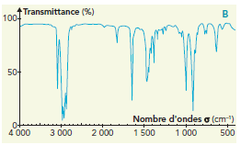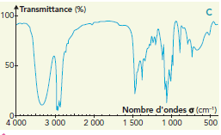
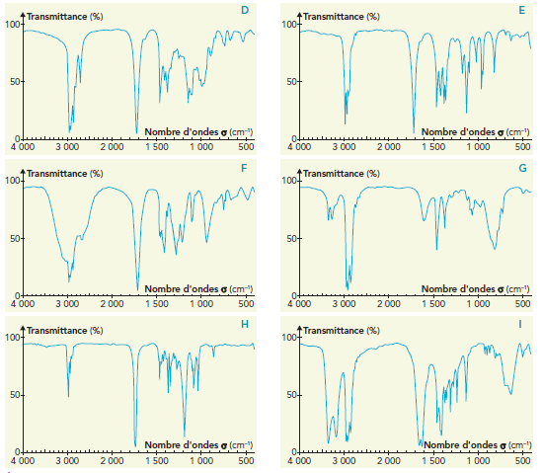

Exercice n°3 : déplacement chimique, lire une table de donnée de RMN
Lire la valeur des déplacements chimiques des protons désignés par une flèche.
Exercice n°4 : Protons équivalents

Combien de signaux comportent, a priori, le spectre de RMN des composés de formule :
Exercice n°5 : Intégration

On donne ci-dessous le spectre de RMN du composé de formule brute C₅H₁₁I. Donner la formule topologique du composé en utilisant uniquement la courbe d’intégration.
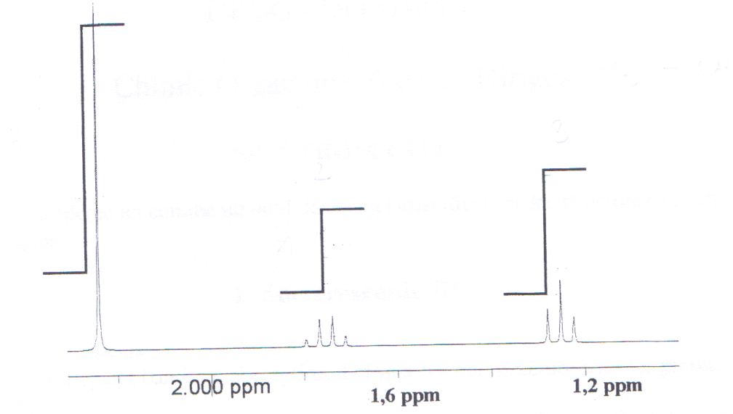

Exercice n°6 : Multiplicité

1. Préciser la multiplicité des signaux correspondant aux groupes méthyle CH₃– présents dans les molécules suivantes : | 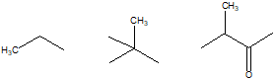
2. Préciser la multiplicité des signaux correspondant aux groupes méthylène  –CH₂– présents dans les molécules suivantes : | 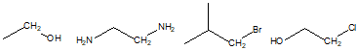
3. Préciser la multiplicité des signaux correspondant aux groupes méthyne –CH– présents dans les molécules suivantes : | 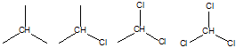

Exercice n°7 : Attribuer des signaux
On donne ci-contre le spectre de RMN de l’alanine dans un solvant deutéré.

Attribuer les signaux.

Exercice n°8 : Identification de structure
Le spectre de RMN d’un composé organique A, de formule brute C₄H₈O₂, est donné ci-contre.

1. Pourquoi le composé A ne peut-il pas être l’acide butanoïque ?
2. Le composé A est-il le propanoate de méthyle ou l’éthanoate d’éthyle ?

Exercice n°9 : Identification de structures
Le spectre de RMN d’un composé A, de formule C₃H₈O, est donné ci-contre.
1. Écrire la formule semi-développée de tous les isomères de formule C₃H₈O.
2. a. Montrer que le spectre permet d’identifier le composé A sans ambigüité. Le nommer.

3. L’oxydation de A donne B dont la formule topologique est donnée ci-contre. Donner le nom de B. Quelle est l’allure du spectre de RMN de B ?

Exercice n°10 : Constante de couplage
Pour le spectre RMN ¹H du 2-chloroacrylonitrile H₂C=CCl-CN obtenu à 60 MHz, les fréquences des pics par rapport à celle du TMS sont respectivement de 369,7 Hz ; 372,4 Hz ; 376,8 Hz et 379,5 Hz. Quel est le déplacement chimique des deux protons et leur constante de couplage ?
Donnée : | 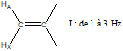
Exercice 11 : Analyse simultanée de spectres IR et RMN 1H
Vérifier que les spectres RMN 1H et IR donnés correspondent bien à la formule semi-développée proposée. Les spectres RMN 1H ont été réalisés à 500 MHz.

Remarque : il s’agit d’un spectre RMN expérimental. Les 2 massifs à 2,7 et 2,9 ppm ont été zoomés.
On ne cherchera pas à interpréter la multiplicité du signal à 7,2 ppm.

Tables de données spectroscopiques

